该文章由微信公众号文章搜索助手导出，点我免费下载
改革开放40周年：有一种潮流，叫国货崛起
原创 李小胖 洪胖胖

2018-12-19


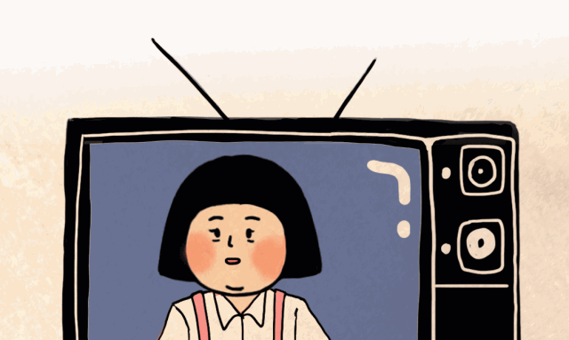
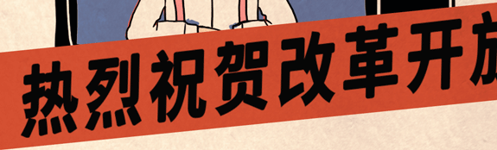
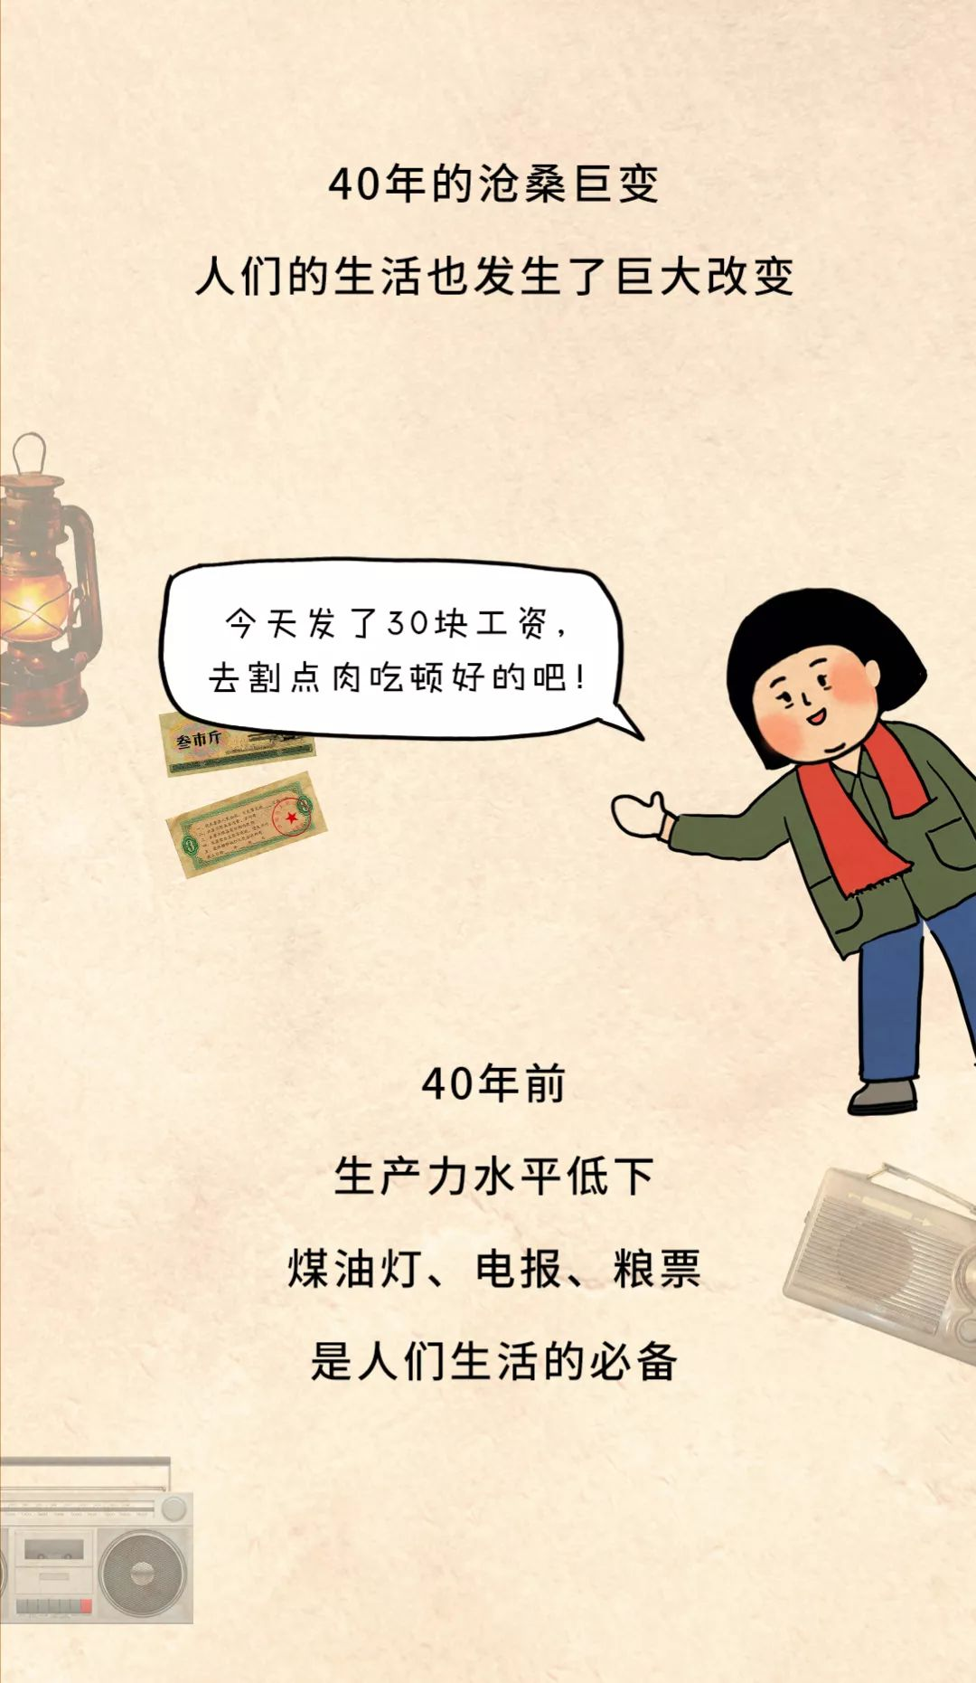
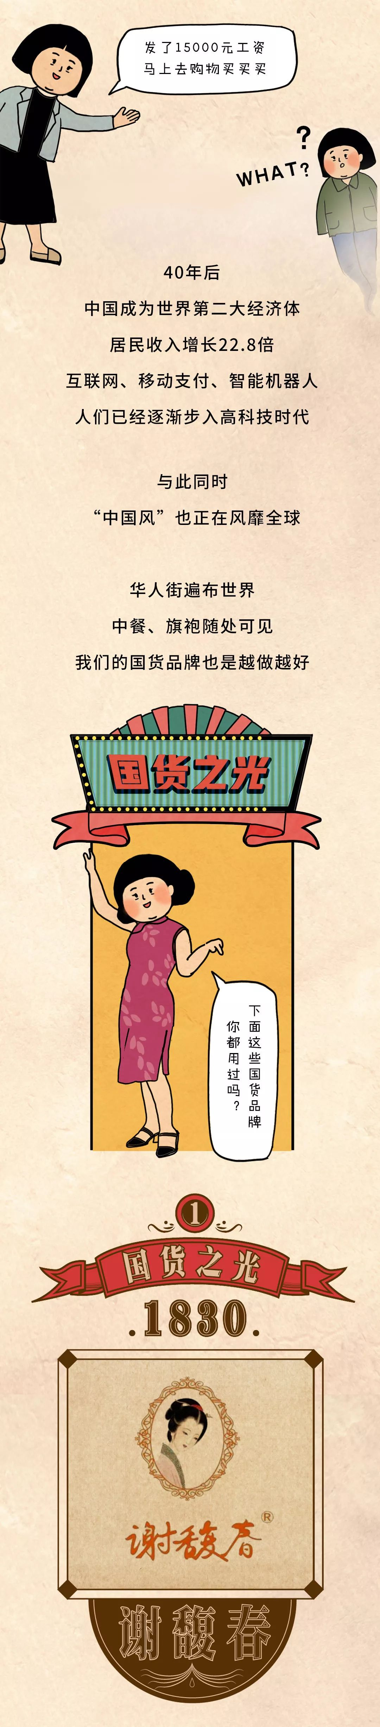
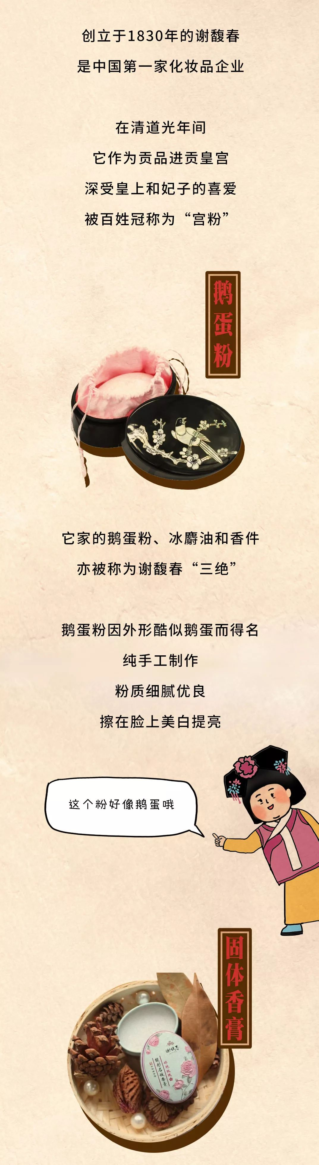
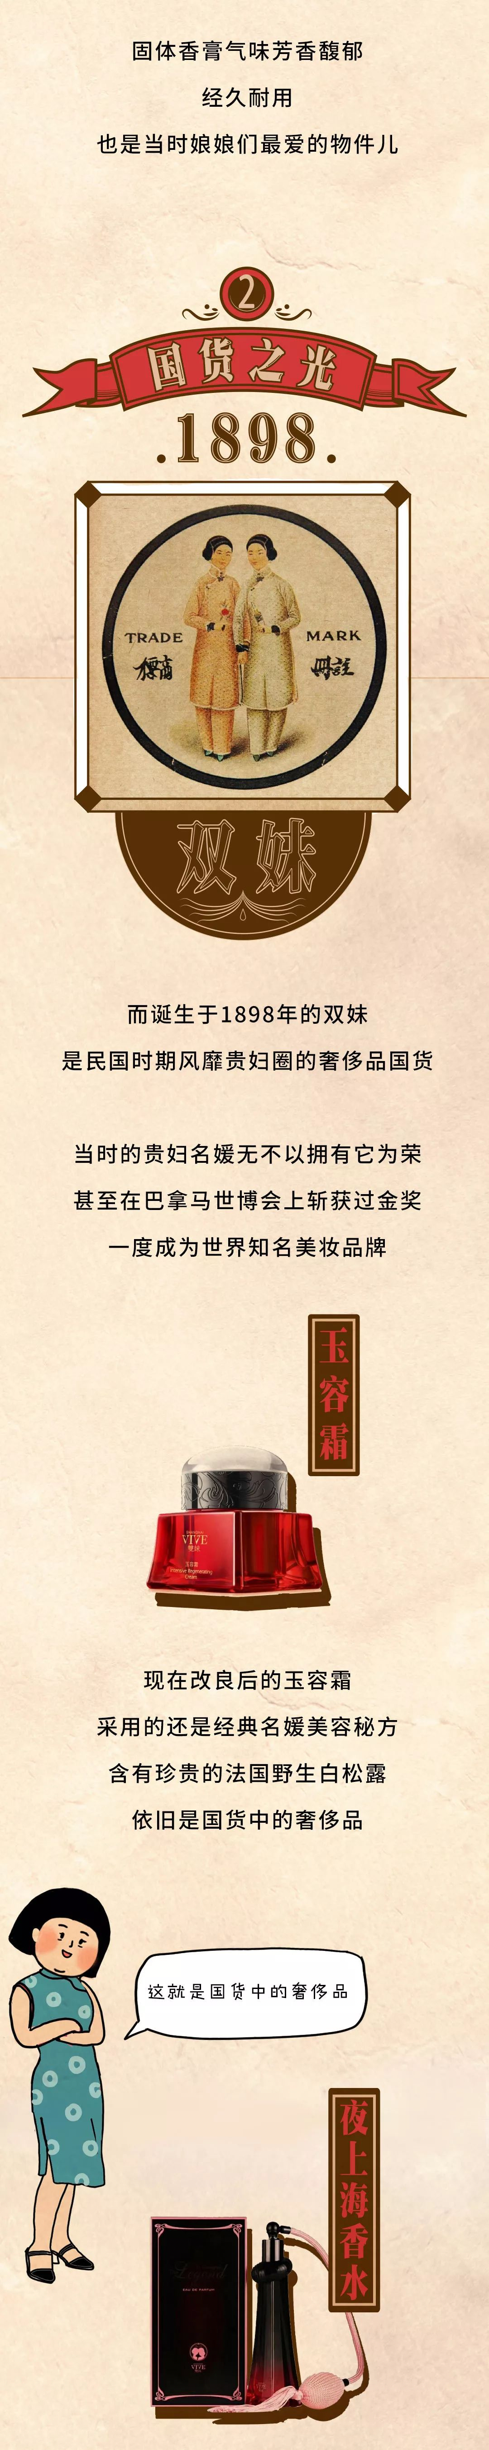
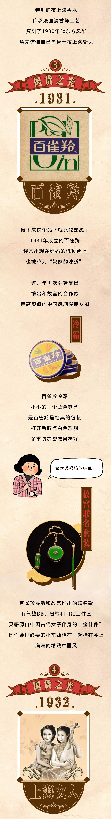
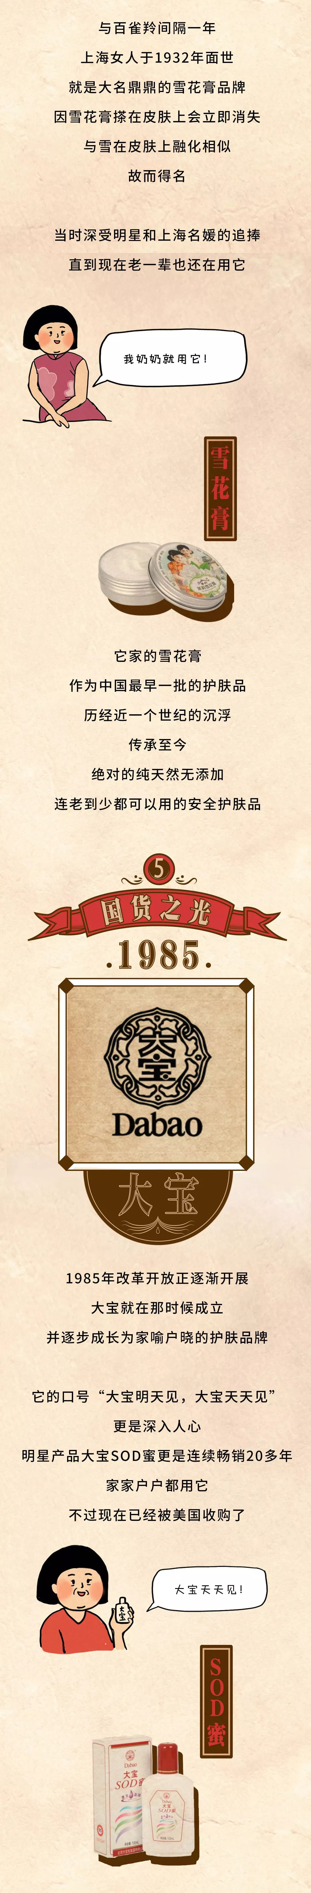
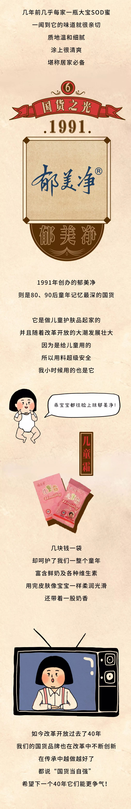


昨天就是改革开放40周年纪念日，
这40年里，是真心感觉祖国强大了，
我们的国货既承载着我们的记忆，
也在不断崛起中，所以想支持一下它们呀～
但又不想常规的推文，
所以很任性的要求了今天的长图，
没想到我们伟大的设计师全部都给做出来了！
今天稿子的所有设计和创意
都是由我们设计师玛丽苏二狗和小明操作完成的！
她们花了整整两天的时候找素材做设计，
真的真的超级牛逼！
想跟她们说一声辛苦了！
记得我欠你们一顿饭啊哈哈哈哈哈哈哈
还有我可爱的小编辑婧哥哥，
一直在帮我弄资料，炒鸡认真负责！
也记得我欠你饭哦哈哈哈哈哈哈哈
所以希望大家都能喜欢国货和这篇创意了，
最好还能点个赞呀！嘻嘻！
为了凑300字开原创哈哈哈哈哈哈哈哈哈哈哈哈哈哈哈哈哈哈
哈哈哈哈哈哈哈哈哈哈哈哈哈哈哈哈哈哈哈哈哈哈哈哈哈哈哈~~



